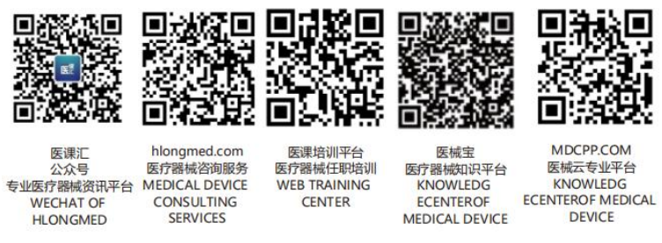法定代表人授权委托书

委托人 | 姓 名 |  | 职 务
委托人 | 工作单位
委托人 | 联系电话
被委托人 | 姓 名 |  | 职 务
被委托人 | 工作单位
被委托人 | 联系电话 |  |  | 传 真
兹委托 在 食品药品监督管理局办理
事宜。
委托期限自 年 月 日至 年 月 日。
委托权限：
委托人： 被委托人：
（签名和盖章）
年 月 日 年 月 日

被委托人身份证复印件粘贴处
注：委托人应为企业法定代表人。

